程序设计基础课程设计



学 院： | 天津理工大学华信软件学院
专业名称： | 软件工程
课程名称： | 程序设计基础课程设计
课程代码： | 1980019
所在班级： | 6班
学 号： | 20251866
姓 名： | 任文博
课题名称： | 图书管理系统设计
任课教师： | 赵 辰
完成时间： | 2026年2月-2026年4月

课程设计成绩评定表

班级： 6班 学号：20251866 姓名： 任文博 专业：软件工程

报告题目 | 图书管理系统设计
评价内容 | 标 准 |  | 分值 | 得分
选题质量 | 能体现课程的培养目标，难度及工作量适中，有较强的创新性，设计目标明确符合课程报告的时间、技术限制等特点。 |  | 10
设计过程 | 程序分析 | 根据选定题目,对设计目的、拟解决的问题能准确的分析，对类的声明、核心算法进行全面描述。 | 20
 | 实现步骤 | 方案构思合理，类设计合理，注释详细，对项目的操作步骤有详细的介绍。 | 20
 | 测试总结 | 程序运行顺利，测试数据合理，覆盖算法的各种情况，对整个设计过程进行全面、客观、准确的测试及分析，思考与感悟有一定深度。 | 20
文档质量 | 能独立完成报告，报告内容符合题目要求，报告格式符合报告撰写规范，结构严谨，排版美观大方，图、表绘制符合国家标准；具有一定的创新性和实用性；对专业知识综合训练程度高。 |  | 10
答辩陈述 | 回答问题有理有据，体现出较宽泛的知识面，思维敏捷、逻辑性强。陈述清晰、正确、逻辑性强，基本概念清楚，语言流畅、精炼。 |  | 20
总 分

一、目的与要求
1.1根据系统功能要求，可以将问题解决分为以下步骤：
（1）系统分析：将图书管理业务拆解为8个核心功能模块，确立控制台菜单交互方式，采用三层架构分离数据、逻辑与界面。
（2）实体关系：识别图书、图书集合、数据文件三个实体，明确图书以ISBN为主键，集合与文件间建立序列化映射关系。
（3）类结构：设计Book（数据层）和Function（业务层）两个核心类，Book封装单一图书数据，Function管理图书集合并集成所有功能。
（4）类定义：Book类通过私有属性和公有访问器实现数据封装；Function类通过指针数组和计数器管理数据，内部私有方法支持业务实现。
（5）功能实现：每个成员函数实现独立完整的功能，包含输入验证、业务逻辑、资源管理和错误处理，重点确保数据一致性和内存安全。
（6）模块集成：main函数创建Function对象并启动菜单循环，showMenu()作为调度中心，将用户输入映射到具体功能函数。
（7）系统测试：分单元测试和集成测试，验证各项功能的正确性和模块间协作，特别是边界条件和异常情况的处理。
（8）总结评价：评估系统功能实现效果，分析设计亮点与不足，为后续优化指明方向。

二、工具与准备工作
1.开发环境：
visual studio，可以正常使用iosstream , fstream , vector , map , algorithm , iomanip等头文件。
2. 准备工作：
（1）确定系统要实现：
A.图书添加、删除、修改、查询、销售、统计排序、文件保存与读取功能，以 ISBN 作为唯一标识，不允许重复。
（2）类与数据结构设计：
A.设计 Book 类，封装书名、出版社、ISBN、作者、价格，提供获取、修改、展示信息的成员函数。
B.设计 Function 功能类，使用指针数组存放图书对象，实现所有管理功能。
（3） 数据存储准备：
A.新建 books.txt 文本文件，用于保存和读取图书数据，程序运行目录要有文件读写权限。
（4）逻辑与异常处理准备：
A.规划好增删改查、销售、排序的流程；提前处理 ISBN 重复、库存不足、数量非法、文件打开失败等异常。
（5）程序结构准备：
A.搭建菜单交互框架，采用控制台菜单选择功能，保证操作流程清晰、界面整齐。
三、程序分析
3.1.1设计核心思想
本图书管理系统基于面向对象编程思想设计，核心遵循封装、单一职责原则，将系统拆分为数据实体层与业务逻辑层两大核心模块，通过类的封装实现数据与行为的绑定，通过模块分离降低代码耦合度，满足课题设计对结构化、可维护性的要求。
3.1.2图书管理系统主要功能模块
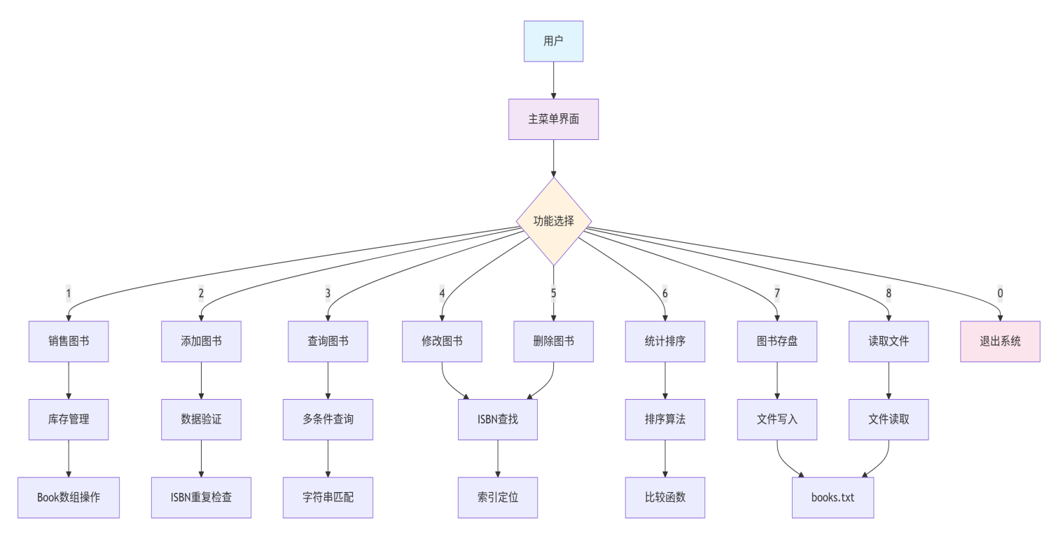
图3.1 图书管理系统功能模块视图
3.1.3 Book类与Function类的详细结构
以下是Book类与Function类的函数声明和其成员函数。
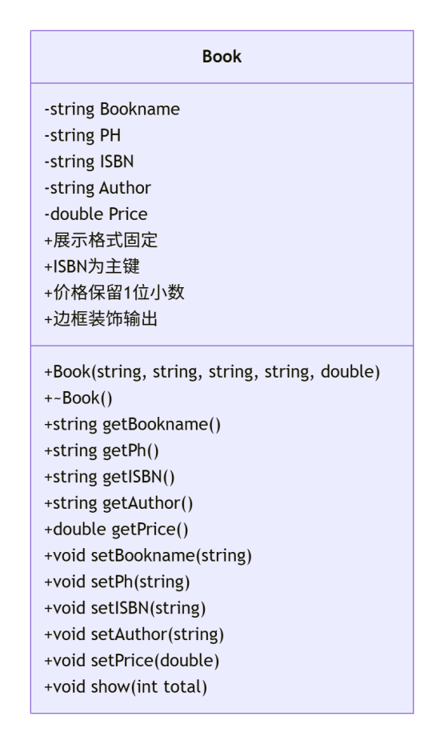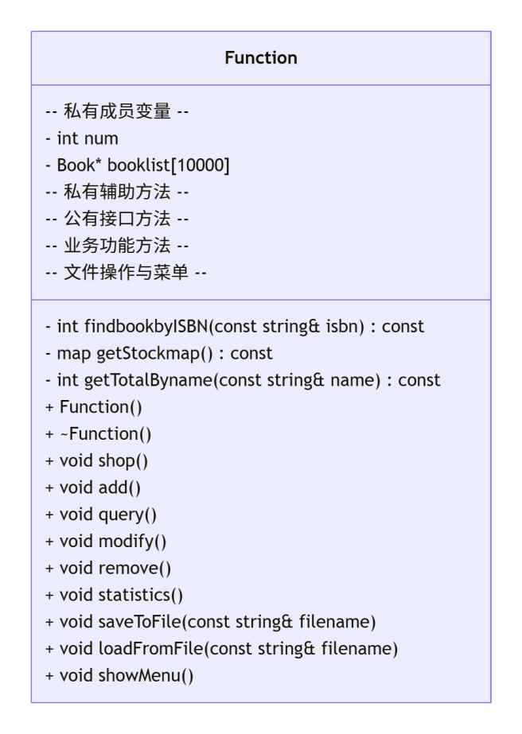
图3.2 Book类图详细 图3.3 Function类图详细
四、类的实现方法与想法
4.1图书类
（1）首先是对图书类的构想，根据课题要求，图书类需包括的属性有书、出版社、ISBN码、作者、库存量以及价格等。
A.在第一次设想中：书名，出版社，ISBN码，作者都用“string”字符串这种数据类型来定义，而库存量现实中均为整数则用“int”定义，价格用“double” 定义。这些成员在第一次编写中都当作了私有成员来定义，在其中ISBN码为主键（每本书只可对应一个ISBN码）其他成员都可以一对应多。但随着对下列需实现的功能的要求的逐步分析发现了在第一次设想中的极大错误“库存量不应该是Book类里的成员”因为库存量是多本同名的书籍的综合的一个数据，即为多对应1。则库存量不应该为Book类中的成员，这样举个例子：
eg: 假设库存量为Book类中的成员，如果让库存量这个成员“2”，则违背了ISBN为主键的这一设定，一个ISBN码则对应了两本书。这是不合逻辑的。
因此引出了第二次设想：
B.第二次设想：库存量不再为Book类中的成员，我将库存量的统计功能移动至Function类中使“库存量统计函数”成为Function类中的私有成员。那么问题又来了，如何能在Book类中使show函数中也能把每本书的库存量都展示出来呢？方法很简单，只需定义show（int total），在后续统计展示时（调用show函数时）给total赋值即可，赋值工作交给Function类中的“库存量统计函数”来实现。

C.综合上述的设想的私有成员以外，Book类需要一些共有函数来支撑Book类的使用，比如：赋值函数（**set()）和 获取函数（**get（））和展示函数（show（））。

以下为Book类的实现代码：

class Book
{private:
string Bookname; string PH; string ISBN;//主键，唯一不可重复
string Author; double Price;public:
Book(string bn, string ph, string isbn, string a, double p)
:Bookname(bn), PH(ph), ISBN(isbn), Author(a), Price(p) {
}
~Book() {}
//获取
string getBookname() { return Bookname; }
string getPh() { return PH; }
string getISBN() { return ISBN; }
string getAuthor() { return Author; }
double getPrice() { return Price; }
//赋值
void setBookname(string b) { Bookname = b; }
void setPh(string p) { PH = p; }
void setISBN(string i) { ISBN = i; }
void setAuthor(string a) { Author = a; }
void setPrice(double p) { Price = p; }
//展示
void show(int total)
{
cout << "┌────────────────────────────────────────────────────────────┐" << endl;
cout << left
<< "│ 书名：" << setw(12) << Bookname
<< " 出版社：" << setw(12) << PH
<< " │" << endl;
cout << left
<< "│ ISBN：" << setw(15) << ISBN
<< " 作者：" << setw(12) << Author
<< " │" << endl;
cout << left
<< "│ 价格：" << fixed << setprecision(1) << Price << " 元"
<< " \t\t库存量：" << total << " 本"
<< " \t\t│" << endl;
cout << "└────────────────────────────────────────────────────────────┘" << endl;
}
};

为了用户有更好的视觉体验，将show（）函数加了边框，使得在调用show函数时更美观，更清楚的向用户展示书籍信息。

4.2功能类
Function类的概述：Function 类是整个图书管理系统的核心控制器，负责管理所有图书数据、处理用户操作、协调系统各功能模块。它采用组合模式管理 Book 对象集合，通过面向对象的方式实现完整的图书管理系统功能。
由于Function类功能众多，所以后续将分开逐个讲解后续讲解分为以下几部分：
1.私有成员及私有成员函数设计；
2.销售功能：shop()；
3.添加功能： add()；
4.查询功能： query（）；
5.修改功能： modify（）；
6.删除功能： remove（）；
7.统计功能： statistics（）；
8.图书存盘功能以及读盘功能；
9.用户操作界面系统；
4.2.1私有成员及私有成员函数的设计
1.私有成员
（1）私有成员num作为当前有效图书数量的计数器，为数组操作提供了准确的边界控制，防止越界访问；booklist指针数组以固定容量（10000个元素）存储所有Book对象的地址，这种设计在简化内存管理复杂度的同时，通过存储指针而非对象本身，避免了不必要的对象拷贝开销，并为系统未来的功能扩展保留了可能性。两者共同封装了系统最核心的数据存储结构。
2.私有成员函数
（1）findbookbyISBN()函数的设计核心在于为基于主键的精确数据操作提供统一的底层支持。在图书管理系统中，ISBN码被确立为每本图书的唯一标识符。该私有函数通过接收ISBN参数，在内部数据存储中执行线性查找，返回对应图书的索引位置，若未找到则返回-1。这一设计使得上层多个功能函数无需重复实现相同的查找逻辑：modify()函数在修改图书信息前调用它来定位目标图书；remove()函数在删除操作前通过它验证图书存在性并获取删除位置；甚至在add()函数添加新书时，也可间接利用相同的逻辑来检查ISBN是否重复。将查找逻辑封装在私有函数中，避免了代码重复，提高了系统的内聚性，并保证了所有基于ISBN的操作都遵循一致的查找规则。
（2）getStockmap()和getTotalByname()这两个协同工作的私有函数，共同构建了系统的实时库存统计机制。它们的核心设计目标是提供准确、一致的库存数据查询服务。getStockmap()遍历整个有效数据集，动态生成一个反映当前所有书名及其对应数量的完整映射。getTotalByname()则利用这个映射，快速响应针对特定书名的库存查询。这一设计直接支撑了多个关键业务功能：shop()销售函数在用户购买前，必须通过getTotalByname()获取当前准确库存以判断可售数量，并在销售后重新查询以显示剩余库存；query()查询函数在展示图书详细信息时，需要调用它来显示该书的实时库存量；statistics()统计排序功能在按库存量排序时，需要反复查询不同书名的库存值进行比较。通过将库存统计逻辑集中封装，确保了系统各个模块获取的库存数据是实时且计算口径统一的，从根本上避免了因数据不一致导致的业务逻辑错误，如超卖或库存显示不准等问题。
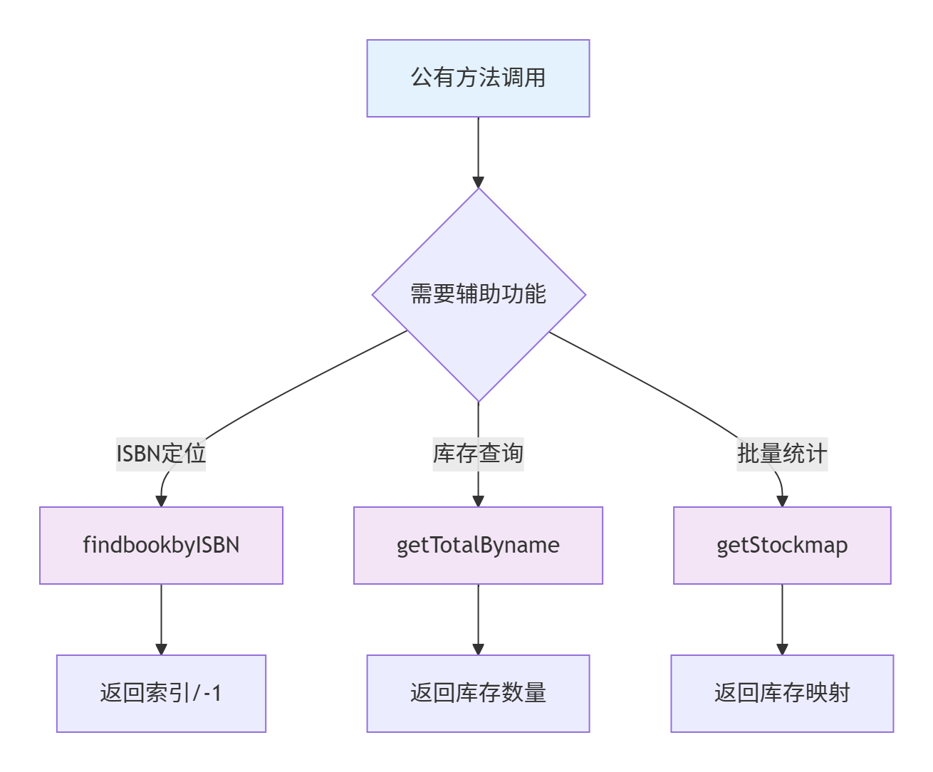
图4.2.1私有成员函数调用图

以下为私有部分的代码：
private:
int num; Book* booklist[10000];
//用isbn码来查找书籍
int findbookbyISBN(const string& isbn) const
{
for (int i = 0; i < num; ++i)
{
if (booklist[i] != nullptr && booklist[i]->getISBN() == isbn)
return i;
}
return -1;
}
//统计库存量
map<string, int> getStockmap()const
{
map<string, int> m;
for (int i = 0; i < num; i++)
{
if (booklist[i] != nullptr)
m[booklist[i]->getBookname()]++;
}
return m;//返回同名书籍对应的库存量的映射表
}
int getTotalByname(const string& name)const//按照书名去统计库存量
{
auto stock = getStockmap();
return stock.count(name) ? stock.at(name) : 0;
}

getStockmap()函数使用std::map<string, int>构建书名到数量的映射。它遍历booklist数组时通过if (booklist[i] != nullptr)进行空指针检查，确保只统计有效图书对象。对于每本有效图书，通过m[booklist[i]->getBookname()]++自动插入或累加计数，这利用了map的键自动初始化特性。
getTotalByname()基于getStockmap()的结果进行查询。它先获取完整库存映射，然后使用stock.count(name)检查书名是否存在——这种方法避免了对不存在键的异常访问。存在时返回stock.at(name)，否则返回0。这种设计保证了库存数据的实时准确性，尽管每次查询都需重新统计。两函数共同通过空指针检查和键存在性验证，构建了安全的库存管理系统。

4.2.2 销售功能
（1）销售功能 shop()实现了完整的图书购买流程。其核心逻辑始于通过 getTotalByname()查询指定书名的实时库存，若库存为零则立即终止。用户输入购买数量后，系统会验证其合法性，确保数量为正且不超过库存总量，防止业务错误。
（2）通过验证后，功能进入库存扣减阶段。它通过一个受控循环遍历图书数组，在满足索引不越界且已删除数量未达目标的双重条件下，查找书名为目标的所有图书记录。对每个匹配项，执行标准删除操作：释放对象内存、将数组后续元素前移、更新有效计数并将末尾指针置空。此处索引的递增逻辑是关键——仅当未执行删除时索引才增加，以确保元素前移后当前位置的新内容能被正确检查。
（3）操作完成后，系统会再次查询库存并反馈购买成功信息及最新库存量。整个过程整合了输入验证、实时库存管理和安全的动态内存操作，在实现业务功能的同时，确保了数据的准确性与程序执行的稳定性。
销售功能步骤图如下页：
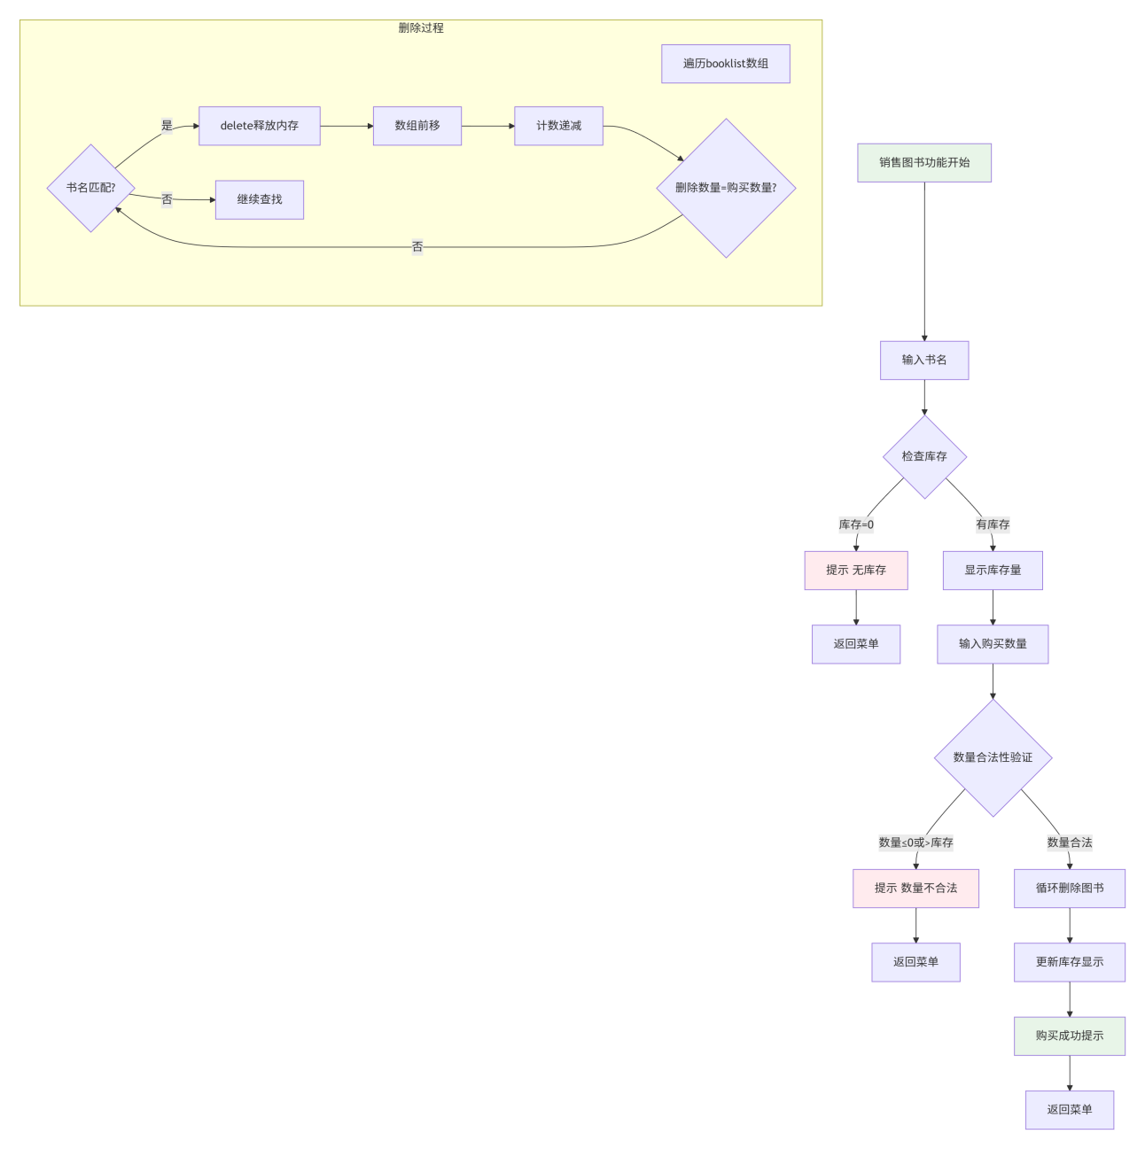
图4.2.2销售系统流程图

代码实现如下：
//1.销售功能
void shop()
{
string name; int buynum;
cout << "请输入要购买的书名：";
cin >> name;
int total = getTotalByname(name);
if (total == 0)
{
cout << "该书无库存！" << endl;
return;
}
cout << "《" << name << "》当前总库存：" << total << endl;
cout << "请输入购买数量：";
cin >> buynum;
if (buynum <= 0 || buynum > total)
{
cout << "购买数量不合法！超过库存或输入为0。" << endl;
cout << "已退出购买流程。" << endl;
return;
}
int del = 0;
for (int i = 0; i < num && del < buynum; )
{
if (booklist[i] != nullptr && booklist[i]->getBookname() == name)
{
delete booklist[i];
for (int j = i; j < num - 1; j++)
booklist[j] = booklist[j + 1];
num--;
booklist[num] = nullptr; // 防止野指针，标记该位置已无有效对象
del++;
}
else
i++;
}
cout << "购买成功！已购买 " << buynum << " 本" << endl;
cout << "《" << name << "》剩余库存：" << getTotalByname(name) << endl;
}
4.2.3 添加功能
添加功能add()的核心在于安全创建与合法录入新图书。它首先检查数组容量，确保未达上限。随后收集用户输入的全部图书属性，并动态创建Book对象。关键步骤是在加入系统前执行ISBN唯一性验证：遍历现有数组，比对ISBN码。若发现重复，则立即释放对象内存并终止流程，以此确保主键唯一性。只有验证通过，对象的指针才会被存入数组，并递增有效计数。此流程通过前置的容量与唯一性双重校验，在简洁实现功能的同时，严格保障了数据完整性与系统安全。
添加功能步骤图如下页：
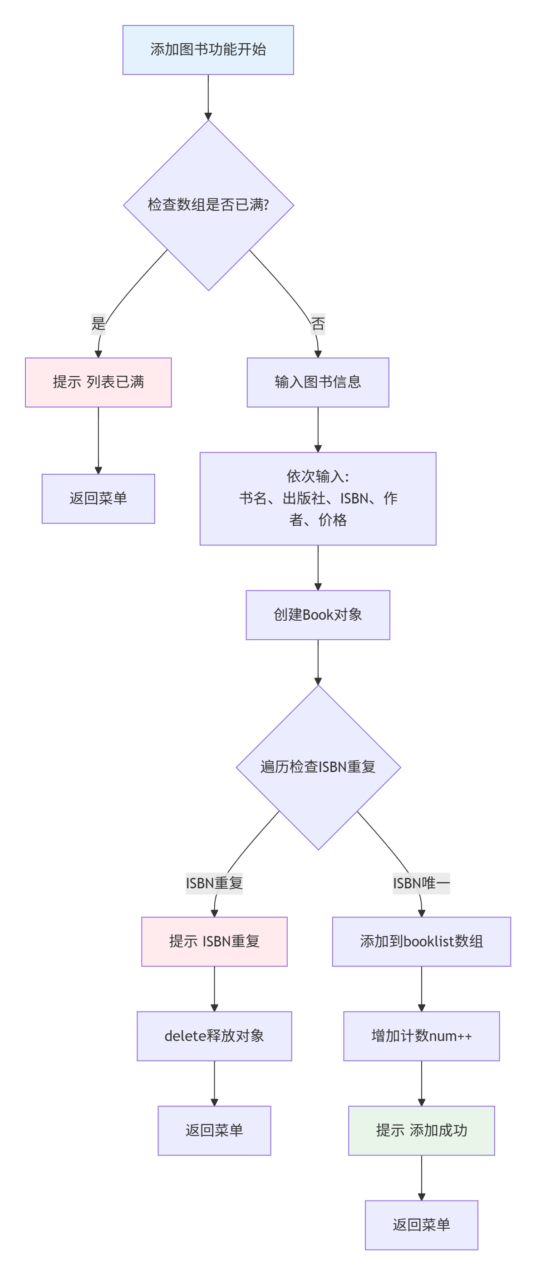
图4.2.3添加功能步骤图

代码实现如下：
//2.1添加功能void add()
{
if (num >= 10000)
{
cout << "列表已满，不可添加。" << endl;
return;
}
string bn, ph, isbn, a;
double p;
cout << "输入书名："; cin >> bn;
cout << "输入出版社："; cin >> ph;
cout << "输入ISBN码："; cin >> isbn;
cout << "输入作者："; cin >> a;
cout << "输入价格："; cin >> p;
Book* b = new Book(bn, ph, isbn, a, p);
bool isrepetitive = false;
for (int i = 0; i < num; i++)
{
if (booklist[i] != nullptr && booklist[i]->getISBN() == b->getISBN())
{
isrepetitive = true;
break;
}
}
if (isrepetitive)
{
cout << "ISBN码重复，数据重复，不可添加。" << endl;
delete b;
}
else
{
booklist[num++] = b;
cout << "添加成功！" << endl;
}
}
4.2.4查询功能
查询功能query()实现多条件图书检索。用户首先在书名、ISBN、作者、出版社四种方式中选择其一，并输入关键词。系统随后遍历有效图书记录，通过switch-case结构，将每条记录的对应属性与关键词进行精确比对。对于所有匹配的记录，系统调用其show()方法并传入实时库存量，以格式化展示详细信息。若遍历后无任何匹配结果，则提示用户。该功能通过遍历与精确匹配逻辑，完成了从内部数据到用户所需信息的转换。
查询功能图如下：

图4.2.4查询功能步骤图
代码实现如下：
//2.2查询功能void query()
{
int way;
string key;
cout << "请输入查询方式：1.书名 2.ISBN码 3.作者 4.出版社：";
cin >> way;
cout << "请输入查询关键词：";
cin >> key;
bool found = false;
for (int i = 0; i < num; ++i)
{
if (booklist[i] == nullptr) continue;
bool match = false;
switch (way)
{
case 1:match = (booklist[i]->getBookname() == key); break;
case 2:match = (booklist[i]->getISBN() == key); break;
case 3:match = (booklist[i]->getAuthor() == key); break;
case 4:match = (booklist[i]->getPh() == key); break;
default:cout << "无效选项！" << endl; return;
}
if (match)
{
cout << "\n==================== 查询到图书 ====================" << endl;
booklist[i]->show(getTotalByname(booklist[i]->getBookname()));
found = true;
}
}
if (!found)
{
cout << "无相符合的匹配内容！" << endl;
}
}
4.2.5 修改功能
修改功能modify()通过ISBN码精确定位并更新图书信息。用户首先输入目标图书的ISBN码，系统调用findbookbyISBN()函数遍历数组进行匹配，返回该书在数组中的索引。若未找到则提示不存在。定位成功后，功能依次接收用户输入的新书名、新出版社、新作者和新价格，并通过调用该图书对象的一系列set方法（setBookname(), setPh(), setAuthor(), setPrice()）直接修改其属性值。整个过程不涉及对象的创建与销毁，仅更新现有对象的内部状态，实现了对指定图书信息的原位更新。

修改功能步骤图如下页：
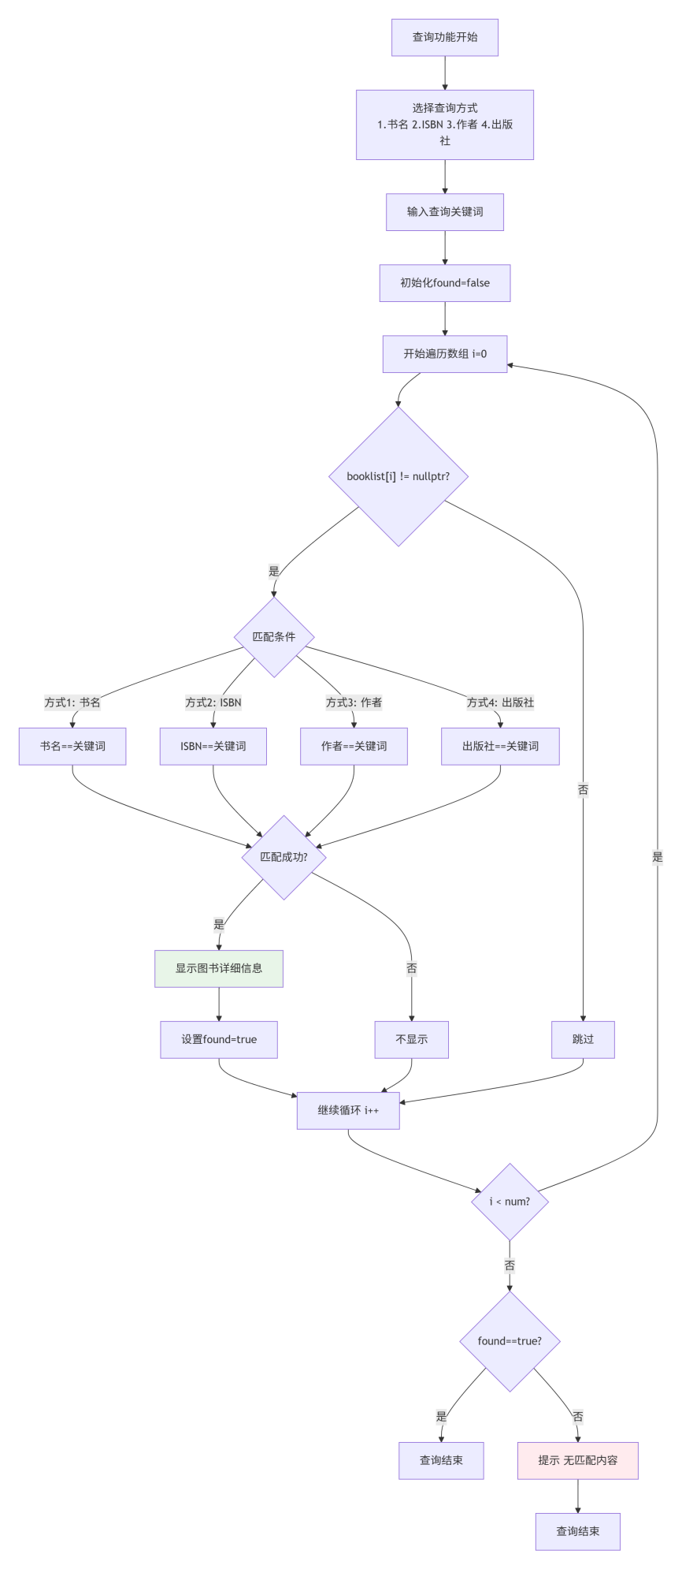
图4.2.5修改功能步骤图
代码实现如下：
//2.3修改功能void modify()
{
string isbn;
cout << "请输入要修改书籍的ISBN码：";
cin >> isbn;
int idx = findbookbyISBN(isbn);
if (idx == -1 || booklist[idx] == nullptr)
{
cout << "该ISBN码不存在！";
return;
}
string newname, newph, newauthor;
double newprice;
cout << "请输入新书名："; cin >> newname;
cout << "输入新出版社名："; cin >> newph;
cout << "输入新作者名："; cin >> newauthor;
cout << "输入新价格："; cin >> newprice;
booklist[idx]->setBookname(newname);
booklist[idx]->setPh(newph);
booklist[idx]->setAuthor(newauthor);
booklist[idx]->setPrice(newprice);
cout << "修改成功！";
}
4.2.6 删除功能
删除功能remove()基于ISBN码定位并移除指定图书。用户输入目标ISBN后，系统调用findbookbyISBN()在数组中查找对应索引。若图书不存在则终止流程。确认存在后，执行标准删除操作：首先使用delete释放该索引处Book对象占用的内存；随后将该位置之后的所有数组元素依次前移一位，以填补空缺；最后将有效图书计数num减1，并将数组新的末尾位置置为nullptr。这一系列操作在完成数据移除的同时，维护了数组结构的连续性并防止了野指针的产生。

实现代码如下：
//2.3删除功能void remove()
{
string isbn;
cout << "请输入要删除目标书籍的ISBN码：";
cin >> isbn;
int idx = findbookbyISBN(isbn);
if (idx == -1 || booklist[idx] == nullptr)
{
cout << "该ISBN码不存在！";
return;
}
delete booklist[idx];
for (int i = idx; i < num - 1; ++i)
{
booklist[i] = booklist[i + 1];
}
num--;
booklist[num] = nullptr; // 删除后置空最后一个指针
cout << "删除成功！" << endl;
}
4.2.7统计功能
统计功能statistics()用于展示与排序所有图书。它首先输出当前图书总量并遍历显示每本书的详细信息。随后提供四种排序方式：按价格、按库存量、按作者、按出版社。用户选择后，系统将所有有效图书指针复制到一个vector<Book*>中，并根据所选维度，使用std::sort配合相应的lambda表达式进行比较排序。排序时，价格、作者、出版社直接比较对象属性，库存量则需通过getTotalByname()查询实时数据进行比较。排序完成后，功能按新顺序重新输出所有图书的完整信息。该过程将数据展示与多维度重排结合，提供了全局的数据视图与分析。
统计步骤图如下：
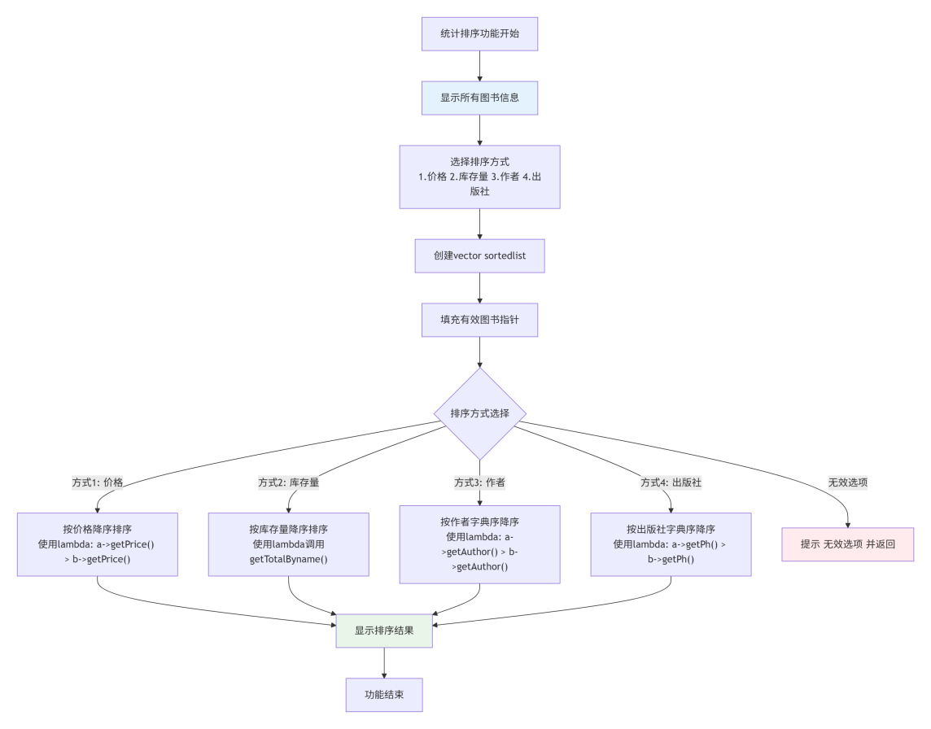
代码实现如下：
//3.统计功能void statistics()
{
cout << "\n==================== 图书统计 ====================" << endl;
cout << "当前图书总量：" << num << endl;
cout << "所有图书详细信息：" << endl;
for (int i = 0; i < num; ++i)
{
if (booklist[i] != nullptr)
booklist[i]->show(getTotalByname(booklist[i]->getBookname()));
}
int way;
cout << "请选择统计排序的方式：1.价格 2.库存量 3.作者 4.出版社：";
cin >> way;
vector<Book*> sortedlist;
// 只将有效书籍加入排序列表
for (int i = 0; i < num; i++)
if (booklist[i] != nullptr)
sortedlist.push_back(booklist[i]);
switch (way)
{
case 1: sort(sortedlist.begin(), sortedlist.end(), [](Book* a, Book* b) {return a->getPrice() > b->getPrice(); });//价格从高到低
break;
case 2: sort(sortedlist.begin(), sortedlist.end(), [this](Book* a, Book* b) { return getTotalByname(a->getBookname()) > getTotalByname(b->getBookname()); });//库存量从高到低
break;
case 3: sort(sortedlist.begin(), sortedlist.end(), [](Book* a, Book* b) {return a->getAuthor() > b->getAuthor(); });//作者字典从高到低
break;
case 4: sort(sortedlist.begin(), sortedlist.end(), [](Book* a, Book* b) {return a->getPh() > b->getPh(); });//出版社字典从高到低
break;
default:
cout << "无效选项！" << endl;
return;
}

cout << "\n==================== 排序后结果 ====================" << endl;
for (auto b : sortedlist)
{
if (b != nullptr)
b->show(getTotalByname(b->getBookname()));
}
4.2.8图书存盘功能以及读盘功能
（1）图书存盘功能saveToFile()负责将当前所有图书数据持久化到文件。它打开指定的文本文件，首先写入当前有效图书总数num，然后遍历图书数组，将每本图书的书名、出版社、ISBN、作者、价格这五个属性以空格分隔的形式逐行写入。此过程将内存中的结构化对象序列化为扁平的文本格式，完成了数据从内存到磁盘的存档。
（2）读出信息功能loadFromFile()执行相反的反序列化过程，从文件恢复系统状态。它首先打开文件并读取之前保存的图书总数，接着在读取每一行数据前，会清空现有的内存数据以防止冲突。对于文件中的每一行，它尝试按顺序解析出五个字段。关键步骤是进行严格的数据格式与合法性校验：通过检查读取操作的成功与否来判断字段数量是否正确，并通过验证价格是否大于零来检测字段是否因多余空格或换行而错位。只有通过校验的数据才会被用于动态创建新的Book对象并加入数组。此双重校验机制确保了从文件加载的数据完整且有效，重建了系统的内存数据状态。
图书存盘功能以及读盘功能：
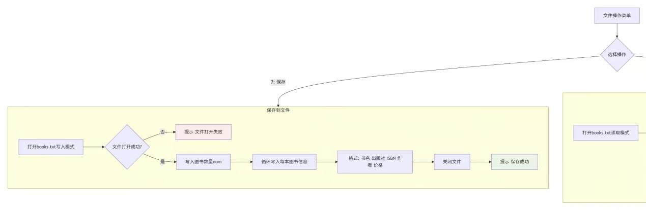
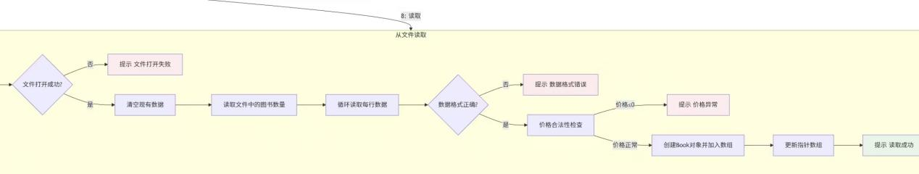
图4.2.8.1图书存盘功能流程图
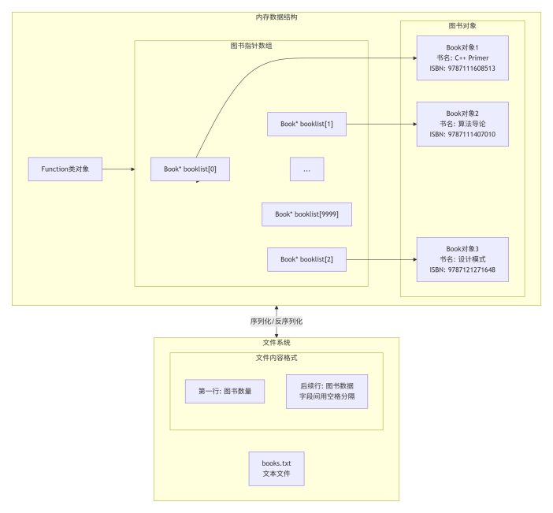
图4.2.8.2读盘功能步骤图
代码实现如下：
//4.图书存盘void saveToFile(const string& filename)
{
ofstream ofs(filename);
if (!ofs)
{
cout << "文件打开失败！";
return;
}
ofs << num << endl;
for (int i = 0; i < num; i++)
{
if (booklist[i] == nullptr) continue;
ofs << booklist[i]->getBookname() << " "
<< booklist[i]->getPh() << " "
<< booklist[i]->getISBN() << " "
<< booklist[i]->getAuthor() << " "
<< booklist[i]->getPrice() << endl;
}
ofs.close();
cout << "图书信息已成功保存到文件！";
}//5.读出文件信息void loadFromFile(const string& filename)
{
ifstream ifs(filename);
if (!ifs)
{
cout << "文件打开失败！" << endl;
return;
}
// 清空旧数据并置空所有指针
for (int i = 0; i < num; i++)
{
if (booklist[i] != nullptr)
{
delete booklist[i];
booklist[i] = nullptr;
}
}
num = 0;
int filenum;
ifs >> filenum;
ifs.ignore();
//检测是否是因为文本格式多空格导致的显示问题
for (int i = 0; i < filenum; i++)
{
string bn, ph, isbn, a;
double p;
if (!(ifs >> bn >> ph >> isbn >> a >> p))
{
cout << " ！！！第 " << i + 1 << " 行数据格式错误！请检查是否少字段/多空格/隐藏字符。" << endl;
return;
}
// 校验价格合法性，避免读到坏数据
if (p <= 0)
{
cout << " ！！！第 " << i + 1 << " 行价格异常（当前值：" << p << "），可能是换行/空格导致字段错位！" << endl;
return;
}
booklist[num++] = new Book(bn, ph, isbn, a, p);
}
// 将超出文件数量的指针全部置空，防止野指针
for (int i = filenum; i < 10000; i++)
booklist[i] = nullptr;
ifs.close();
cout << " 成功读取 " << filenum << " 本图书！" << endl;
}

4.2.9 用户操作界面系统
用户操作界面通过showMenu()方法实现，提供一个循环显示的文本菜单来驱动整个系统。菜单清晰地列出所有功能选项（销售、添加、查询、修改、删除、统计、存盘、读取、退出）及其对应数字编号。在循环中，程序持续等待用户输入，根据输入的数字调用Function类中对应的成员函数来执行具体操作。界面还包含明确的操作指引，提示用户标准的“读取-操作-保存”使用流程。当用户选择退出时，循环终止，系统结束运行。此设计通过一个中心化的控制循环，将分散的功能模块集成为一个连贯的、用户友好的命令行交互系统。
代码实现如下：
//6.菜单系统
void showMenu()
{
int c;
while (true)
{
cout << "\n=============================================\n";
cout << "|| 图书管理系统 ||\n";
cout << "=============================================\n";
cout << "|| 1. 销售图书 | 2. 添加图书 ||\n";
cout << "|| 3. 查询图书 | 4. 修改图书 ||\n";
cout << "|| 5. 删除图书 | 6. 统计排序 ||\n";
cout << "|| 7. 图书存盘 | 8. 读出文件信息 ||\n";
cout << "|| 0. 退出系统 | ||\n";
cout << "=============================================\n";
cout << " 使用提示：打开程序请先按【8 读取】，再操作图书，最后按【7 保存】！\n";
cout << "=============================================\n";
cout << "请输入操作选项：";
cin >> c;

if (c == 1) shop();
else if (c == 2) add();
else if (c == 3) query();
else if (c == 4) modify();
else if (c == 5) remove();
else if (c == 6) statistics();
else if (c == 7) saveToFile("books.txt");
else if (c == 8) loadFromFile("books.txt");
else if (c == 0) {
cout << "\n=============================================\n";
cout << "|| 感谢使用，再见！ ||\n";
cout << "=============================================\n";
break;
}
else {
cout << "\n 无效输入，请重新选择！\n";
cin.clear();
cin.ignore(1024, '\n');
}
}
}
};
做了一些用户界面的美化效果，使界面更加美观。
- 测试与结论
5.1.1用户界面显示以及book.txt显示(书架存储书籍文档)
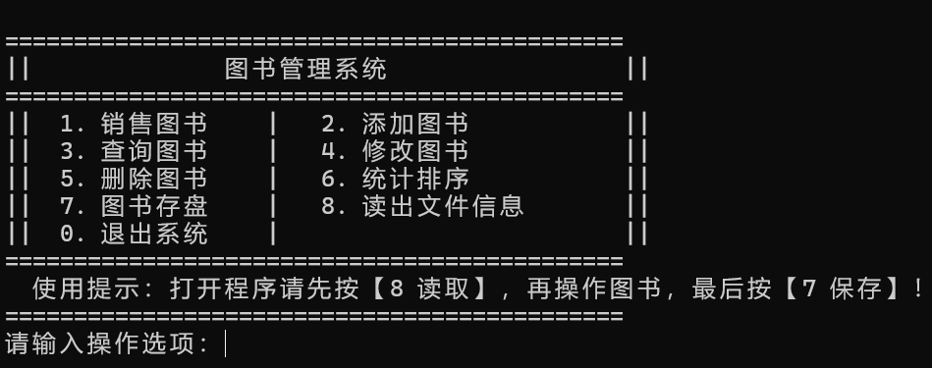

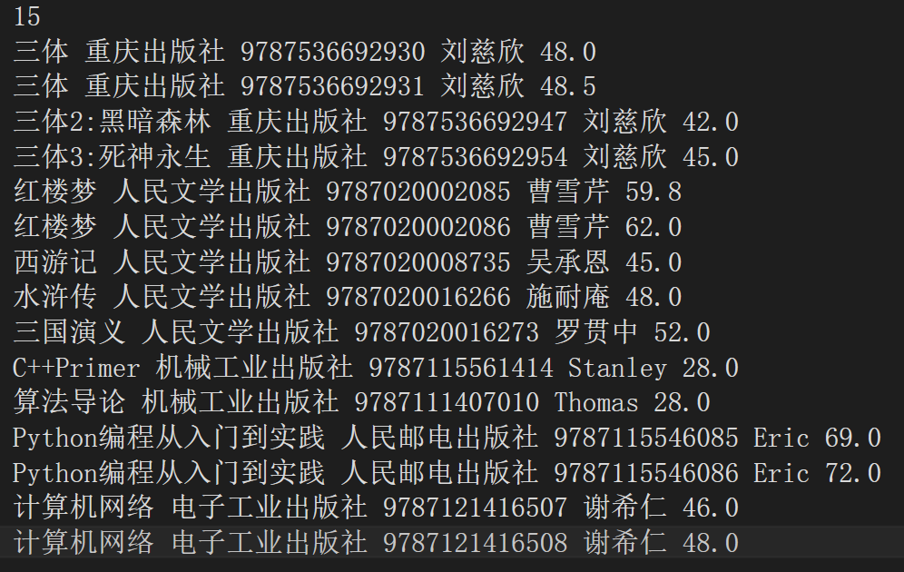

5.1.2销售图书
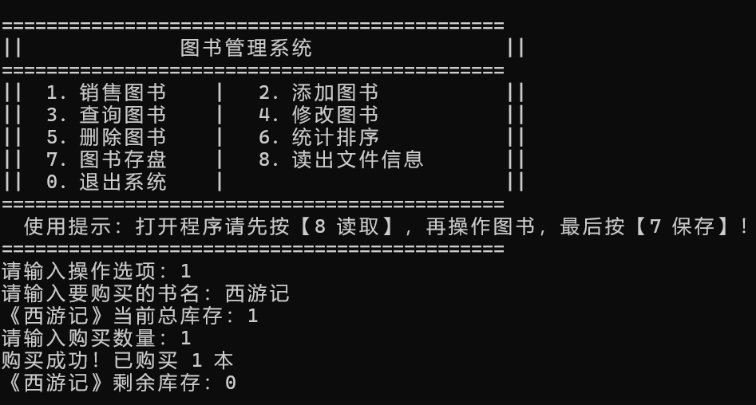
通过查询book.text 验证销售功能是否实现
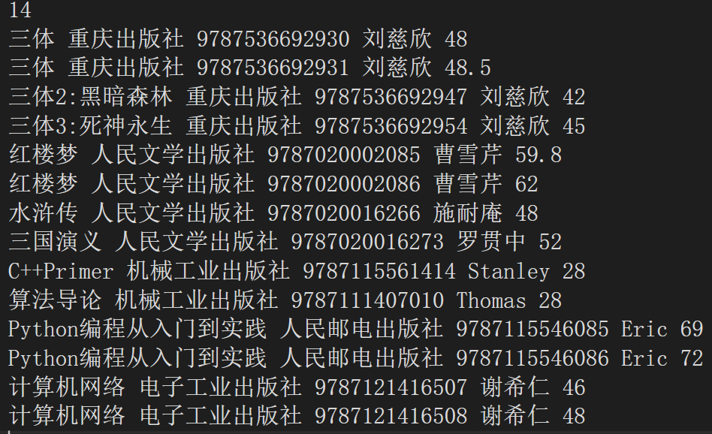
Book.txt文档显示“西游记”已不在文档之中，销售功能实现成功！
5.1.3添加图书
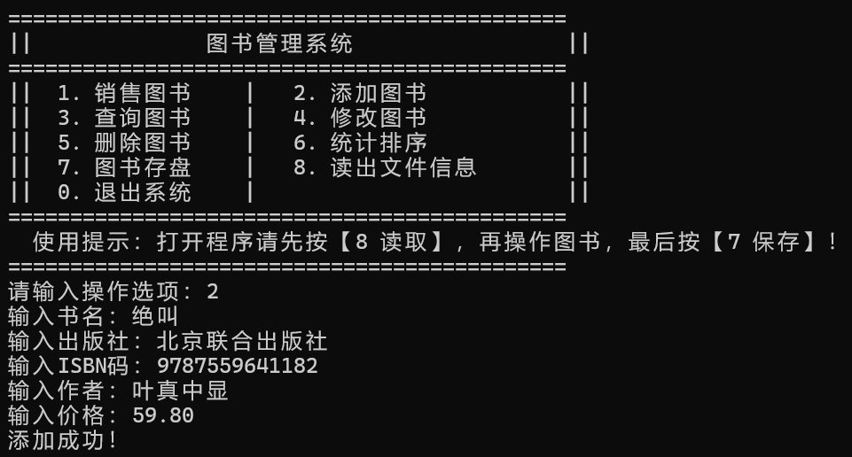
通过查询book.txt 验证添加功能是否实现
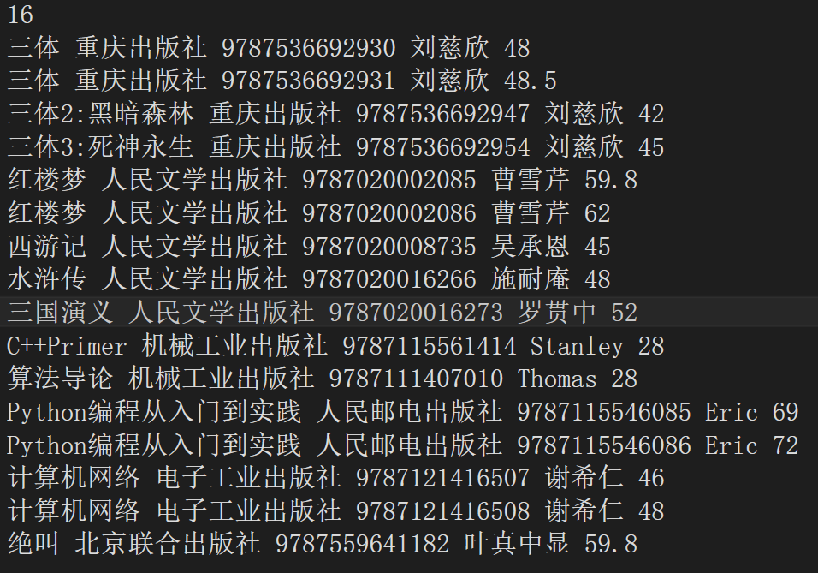
Book.txt文档显示“绝叫”已被成功添加到文档中，添加功能成功实现！
5.2.4查询书籍
备：四种查询路径代码类似，所以只测试其中通过书名查询书籍的功能
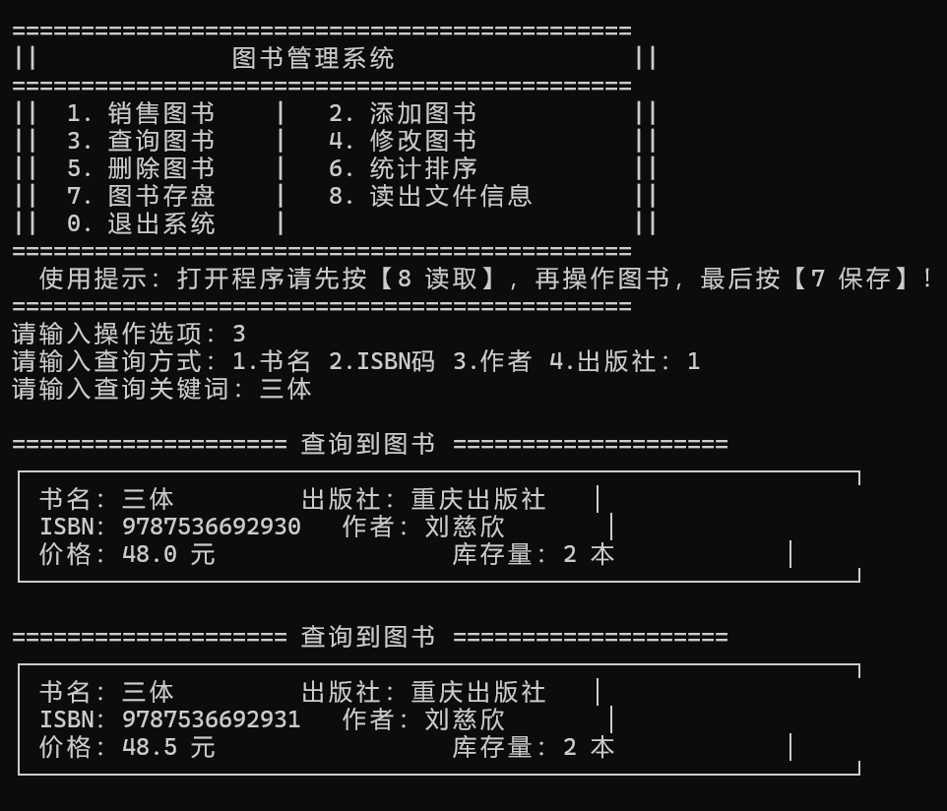
查询功能成功实现！
5.2.5修改图书
即将修改的书籍
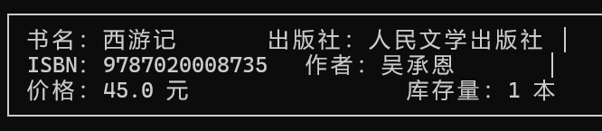
修改操作
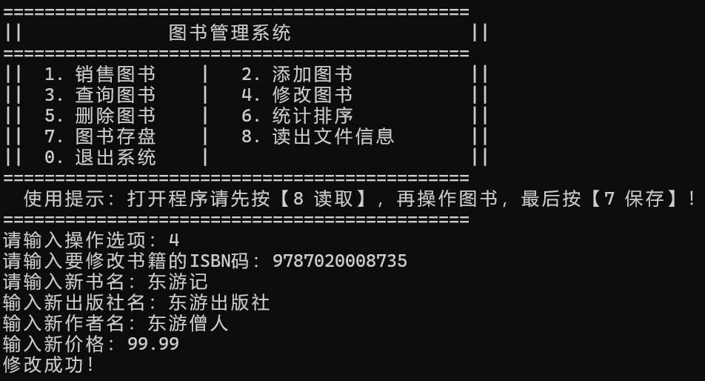
通过查询book.txt 验证修改功能是否实现
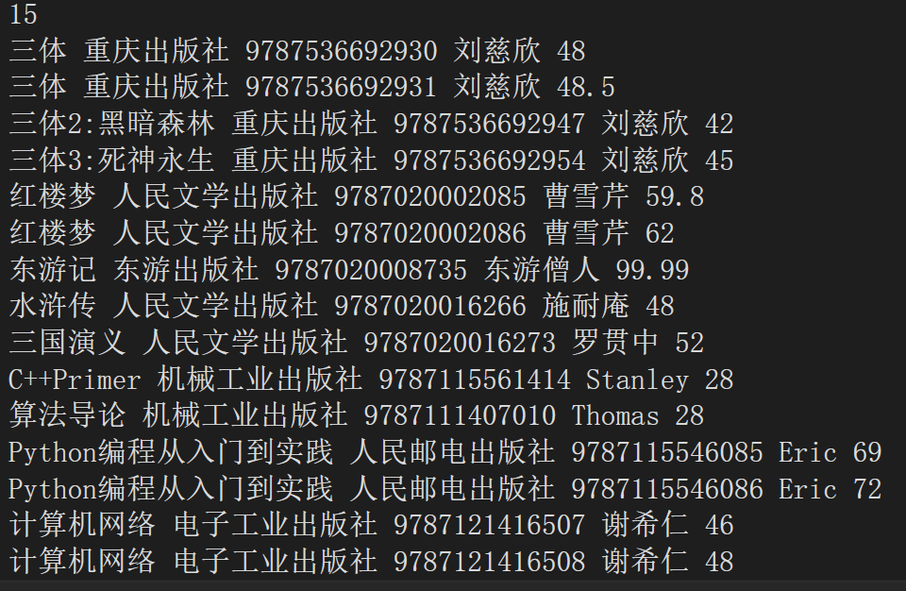
“西游记”已经成功修改为“东游记” 修改功能成功实现！
5.2.6删除图书
测试将刚才修改的书籍“东游记”从书库里删除
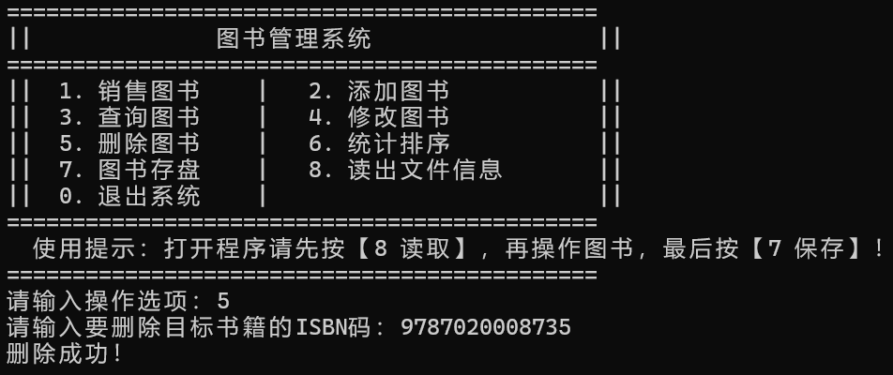
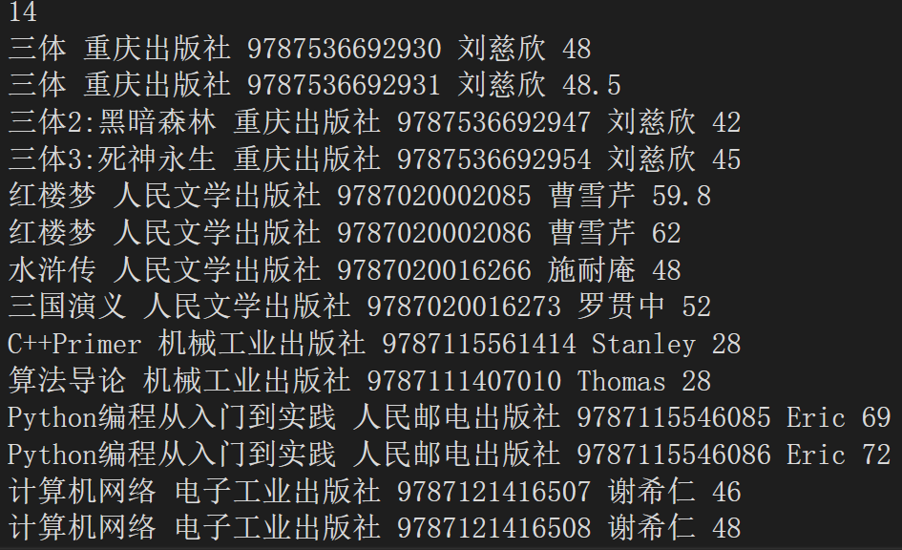
如book.txt中显示 “东游记”已被移除书单 删除功能成功实现！

5.2.7 统计图书
注：四种统计方式实现代码类似，所以只测试其中按价格排序结果
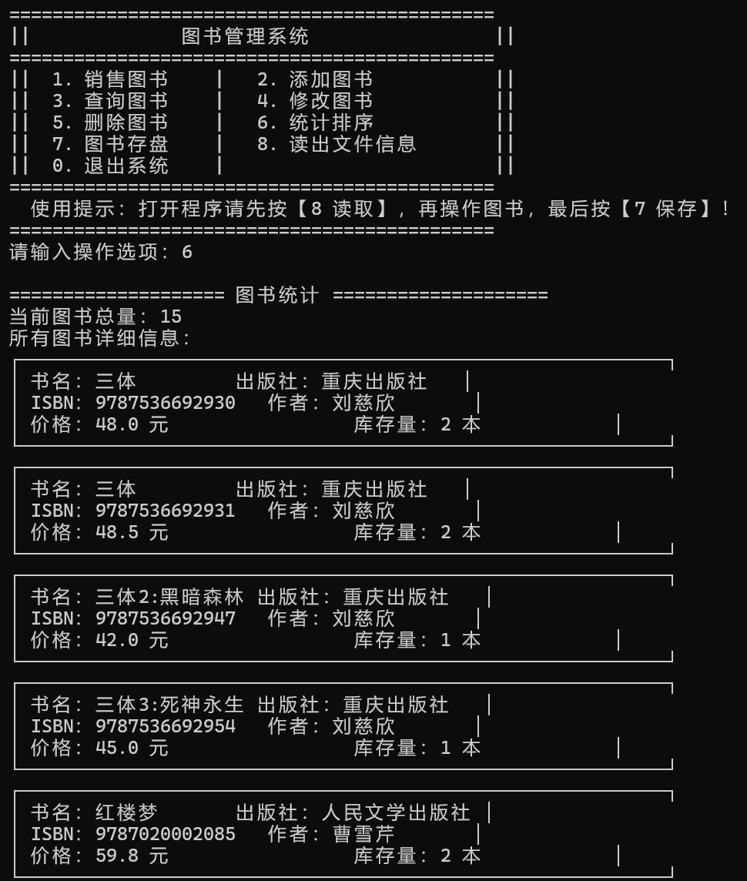
统计图书会先调用show（）函数，展示书库里所有书籍，目前为止功能正常
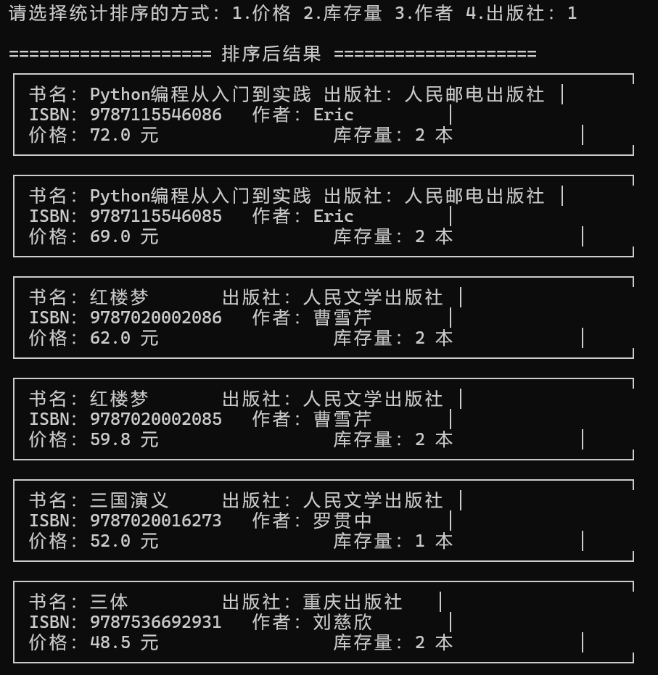
选择价格排序，价格从高到低依次排序，排序功能成功实现！

5.2.8续
通过验证以上六个功能的成功实现，从侧面的验证了功能7图书存盘和功能8读出文件信息的成功实现。没有功能8的实现就没法将book.txt的书籍信息传到图书管理系统中来，没有功能7也就无法验证上述6个功能是否能成功发实现。
及综上所述，图书管理系统成功实现！并且满足课题19的所有要求。

六、图书管理系统课程设计总结

6.1 系统核心特点

（1）界面友好性
系统目前采用清晰的文本菜单式交互界面，通过编号化选项（1-销售、2-添加、3-查询等）直观呈现所有功能模块。控制台界面设计降低了初期开发的复杂性，并通过标准化的操作流程指引（特别是"先读取、后操作、再保存"的使用提示）确保了基本功能的可用性。这种设计虽然学习成本低，但为后续向图形化界面升级保留了清晰的功能模块划分。

功能完备性

系统实现了图书全生命周期管理的完整闭环。在核心业务层面，提供了完整的销售处理流程（库存实时查询、数量验证、安全扣减）、全方位的图书管理功能（基于ISBN唯一标识的增、删、改、查操作）、多维度的数据统计与排序（价格、库存、作者、出版社多维度分析）以及可靠的数据持久化机制（序列化存盘与反序列化读取）。这些功能模块的独立性和完整性，为任何界面形式的调用提供了稳定可靠的后台支持。

（4）数据可靠性
通过多层校验与防护机制确保了数据的准确与安全。在业务逻辑层，严格执行ISBN唯一性验证、购买数量边界检查、文件数据格式校验；在内存管理层，实现了完整的对象生命周期管理（构造函数初始化、析构函数释放、删除操作置空指针）；在数据持久化层，采用严格的字段解析与合法性验证。这些核心的数据保护机制独立于用户界面，确保了无论前端如何变化，数据的完整性和安全性都能得到保障。

（5）算法高效性
在满足功能需求的前提下，系统采用了合理的数据结构与算法策略。使用固定容量指针数组平衡了实现复杂度与性能需求；通过map容器实现库存的实时统计与快速查询；排序功能借助STL算法与lambda表达式实现多维度灵活排序。当前的控制台交互模式下，这些算法已能保证流畅的系统响应，其性能表现也为更丰富的图形界面交互提供了计算基础。

6.2 设计理念体现

（1）面向对象原则的应用
系统设计深刻体现了面向对象的核心原则：Book类作为数据实体，完美封装了图书属性和基本操作；Function类作为控制器，集中管理业务逻辑。这种数据层、业务逻辑层与表现层的分离，正是现代软件架构的核心理念。当前的控制台菜单（showMenu()方法）作为简单的表现层，清晰地展示了如何调用业务逻辑，而这种分层设计使得未来用Qt图形界面替换控制台界面变得直接而自然。

（2）模块化与可扩展性
采用高内聚、低耦合的功能模块化设计，每个核心功能（销售、查询、统计、文件操作等）均为独立的成员函数，有明确的输入输出接口。这种架构不仅使得当前系统易于维护，更重要的是为前端界面的升级改造提供了极大便利——未来Qt界面中的每个按钮、菜单项都可以直接调用这些现成的功能函数，无需重写业务逻辑。

（3）鲁棒性与错误处理
系统展现了良好的防御性编程思想。在数据验证环节，对非法输入进行及时拦截；在文件操作环节，对异常情况提供明确反馈；在内存操作环节，通过空指针检查防止程序崩溃。这些错误处理机制在当前控制台界面下表现为文本提示，未来在Qt界面中可以自然地升级为消息框、状态栏提示、输入验证提示等更友好的交互方式。

6.3 技术收获与价值
通过本系统的设计与实现，不仅深入掌握了C++面向对象编程、动态内存管理、文件I/O、STL容器应用等核心技术，更重要的是实践了分层架构与模块化设计的思想。从控制台版本的开发过程中，我们清晰地分离了业务逻辑与用户界面，这种设计意识对于任何规模的软件开发都具有重要价值。系统当前的控制台实现，实际上为后续的图形界面开发完成了一个完整、可测试、可复用的"业务引擎"。

6.4 改进展望：向Qt图形界面升级
（1）当前系统已通过控制台界面完整实现了图书管理的所有核心功能，并建立了清晰的数据层、业务逻辑层与表现层分离架构。这一坚实基础为系统的进一步演进提供了明确而可行的方向。
（2）最具价值的优化路径是采用成熟的跨平台GUI框架（如Qt）对用户界面进行全面重构。Qt基于C++的特性使其能无缝集成现有系统的业务逻辑，只需对表现层进行替换，即可实现从命令行到图形化交互的质的飞跃。
（3）图形化界面的引入将彻底改变用户与系统的交互模式。通过窗口、菜单、工具栏和表格控件，图书信息能以更直观、结构化形式呈现。用户可通过点击表头实现多维度排序，在表格内直接编辑单元格内容，或通过对话框表单进行精细化的数据维护，操作效率将得到显著提升。
（4）在数据可视化方面，系统可突破当前纯文本输出的局限。利用Qt的图表库，能够将销售数据、库存分布、价格趋势等信息转化为直观的折线图、柱状图或饼图，为用户提供更深入的数据洞察和决策支持，这是控制台界面难以实现的。
（5）交互体验也将获得全方位增强。输入环节可通过数值调节框、带验证器的编辑框等控件确保数据的准确性与安全性；操作反馈可通过进度条、状态提示、非模态对话框等机制变得更为友好和及时。系统还可支持快捷键、拖放操作、多语言界面等现代化应用特性。
（6）从技术实现角度看，此次界面升级具有很高的可行性。现有的Book和Function类构成了稳定的业务逻辑核心，与表现层耦合度低。开发工作将聚焦于设计合理的界面布局，并通过信号槽机制将界面事件与现有业务函数进行连接，实现前端交互与后端逻辑的优雅桥接。
（7）这一改进不仅能大幅提升系统的易用性和专业性，使其更贴近实际应用场景，更是对软件工程中“关注点分离”、“开闭原则”等核心思想的深入实践。从控制台程序到图形化应用的演进，标志着开发思维从功能实现到用户体验的综合考量，是从课程练习迈向实际项目开发的关键成长。

6.5 课程设计感悟

完成本次图书管理系统的课程设计，是一次从理论到实践的完整跨越，也是一次对软件工程全流程的深度体验。从最初的问题分析、需求梳理，到中期的架构设计、代码实现，再到后期的测试调试、文档撰写，每个阶段都带来了不同的思考与收获，让我对程序开发有了更为立体和深刻的认识。

最初的挑战在于如何将“图书管理”这个现实世界的问题，转化为计算机能够理解和处理的数据结构与算法。这要求我跳出具体的编程语法，首先从概念层面进行抽象建模。Book类的设计过程让我体会到了面向对象思想中“封装”的核心价值——将图书的多种属性（书名、ISBN、作者等）捆绑为一个整体，并通过公共接口提供受控的访问，这不仅保证了数据的安全性，更使“图书”在程序中成为一个边界清晰、职责明确的逻辑实体。而Function类作为系统功能的集大成者，其设计则让我深入思考了“高内聚、低耦合”的原则。如何将销售、查询、修改、统计等看似独立的功能，组织成一个内部协作高效、对外接口简洁的类，是对模块化设计能力的一次重要锻炼。例如，将findbookbyISBN()、getStockmap()等公共操作提炼为私有方法，避免了代码重复，也使得类的内部结构更加清晰。
在具体编码实现阶段，最大的感悟是对“细节决定成败”的体会。一个功能在逻辑上正确只是第一步，要使其健壮、可靠，必须考虑各种边界情况和异常输入。在实现销售功能时，除了完成“输入数量、减少库存”的主干逻辑，还必须加入对购买数量是否为正、是否超过库存的校验；在文件读写功能中，除了按格式保存和加载数据，还必须处理文件打开失败、数据格式错乱等异常情况，并为用户提供明确的错误提示。这些防御性编程的实践，让我认识到一个成熟的程序与一个“跑通就行”的程序之间的关键差异在于对细节的掌控和对异常的处理。内存管理是另一个需要极度专注的细节。在C++中手动管理new和delete，让我切身感受到了指针的强大与危险。在Function类的析构函数中遍历释放所有Book对象，在删除功能中严谨地执行“释放内存、前移数组、置空指针”的步骤，这些操作都容不得半点马虎，任何疏忽都可能导致内存泄漏或程序崩溃。这个过程虽然繁琐，但极大地锻炼了我的严谨思维和对系统资源的责任感。
整个开发过程也是一个不断调试、测试和迭代优化的过程。很少有代码能够一次性完全正确，更多的是在编译错误、运行时崩溃和逻辑错误中逐步逼近目标。通过设置断点观察变量状态、通过输出中间结果跟踪程序流程，我逐渐熟悉了调试工具的使用，也积累了一些调试技巧。更重要的是，我认识到测试的重要性。仅仅验证“正常路径”是远远不够的，必须主动设计测试用例，尝试各种“刁钻”的输入，才能发现潜在的问题。例如，尝试用负数购买图书、用已存在的ISBN添加新书、读取一个格式被破坏的数据文件等。这种测试思维是保证软件质量不可或缺的一环。
从更宏观的视角看，这次课程设计让我初步体验了一个小型软件项目的开发流程。它不仅仅是编写代码，更包括前期的设计规划（思考类的职责、方法接口）和后期的文档整理（如撰写这份总结）。我认识到，清晰的架构和良好的代码结构，其价值甚至超过某个复杂算法的实现，因为它们直接决定了代码的可读性、可维护性和可扩展性。当系统功能需要增加或修改时，一个结构清晰的代码库能让人快速定位、理解并实施变更，而一个结构混乱的代码库则会让人举步维艰。
最后，这次实践也让我看到了自己的不足和未来的学习方向。例如，当前系统在数据量大时，线性查找的效率可能成为瓶颈，这提示我需要学习更高效的数据结构（如哈希表）；错误处理虽然已有关注，但还可以更加系统和规范；用户界面也有巨大的美化与优化空间。这些不足并非终点，而是指引我继续深入探索计算机科学广阔领域的路标。
总而言之，本次图书管理系统的课程设计是一次极为宝贵的综合实践。它巩固了我的C++编程基础，深化了我对面向对象思想和软件工程原则的理解，锻炼了我分析问题、设计系统、调试代码和撰写文档的综合能力。这段从无到有构建一个可用系统的经历，所收获的远不止一个可以运行的程序，更是一种工程化的思维方式和一份解决复杂技术问题的信心，这将对我未来的学习和职业发展产生深远的影响。

